HƯỚNG DẪN BẮT ĐẦU NHANH

Project Mentor
Tài liệu ngắn giúp người dùng mới thực hiện những bước đầu tiên. Để biết chi tiết, xem các
tài liệu hướng dẫn theo vai trò.
Đối tượng | Người dùng mới (mọi vai trò)
Truy cập | https://projectmentor.agenticlabvn.com
Tài khoản | Đăng nhập bằng Google của đơn vị, hoặc email/mật khẩu được cấp

1. Đăng nhập (chung cho mọi vai trò)
1. Mở https://projectmentor.agenticlabvn.com.
2. Chọn Đăng nhập với Google (khuyến nghị), hoặc nhập email và mật khẩu được cấp.
3. Tài khoản giảng viên cần được quản trị viên phê duyệt trước khi truy cập.

2. Bắt đầu nhanh — Sinh viên
1. Khai báo đề tài trong lần đăng nhập đầu (nếu được yêu cầu).
2. Trên Trang chủ, xem mục Hôm nay để biết việc cần làm.
3. Vào Nhiệm vụ, mở nhiệm vụ và Nộp bài (chọn tệp, ghi chú nếu cần).
4. Theo dõi Lộ trình và xem phản hồi của giảng viên sau khi được duyệt.
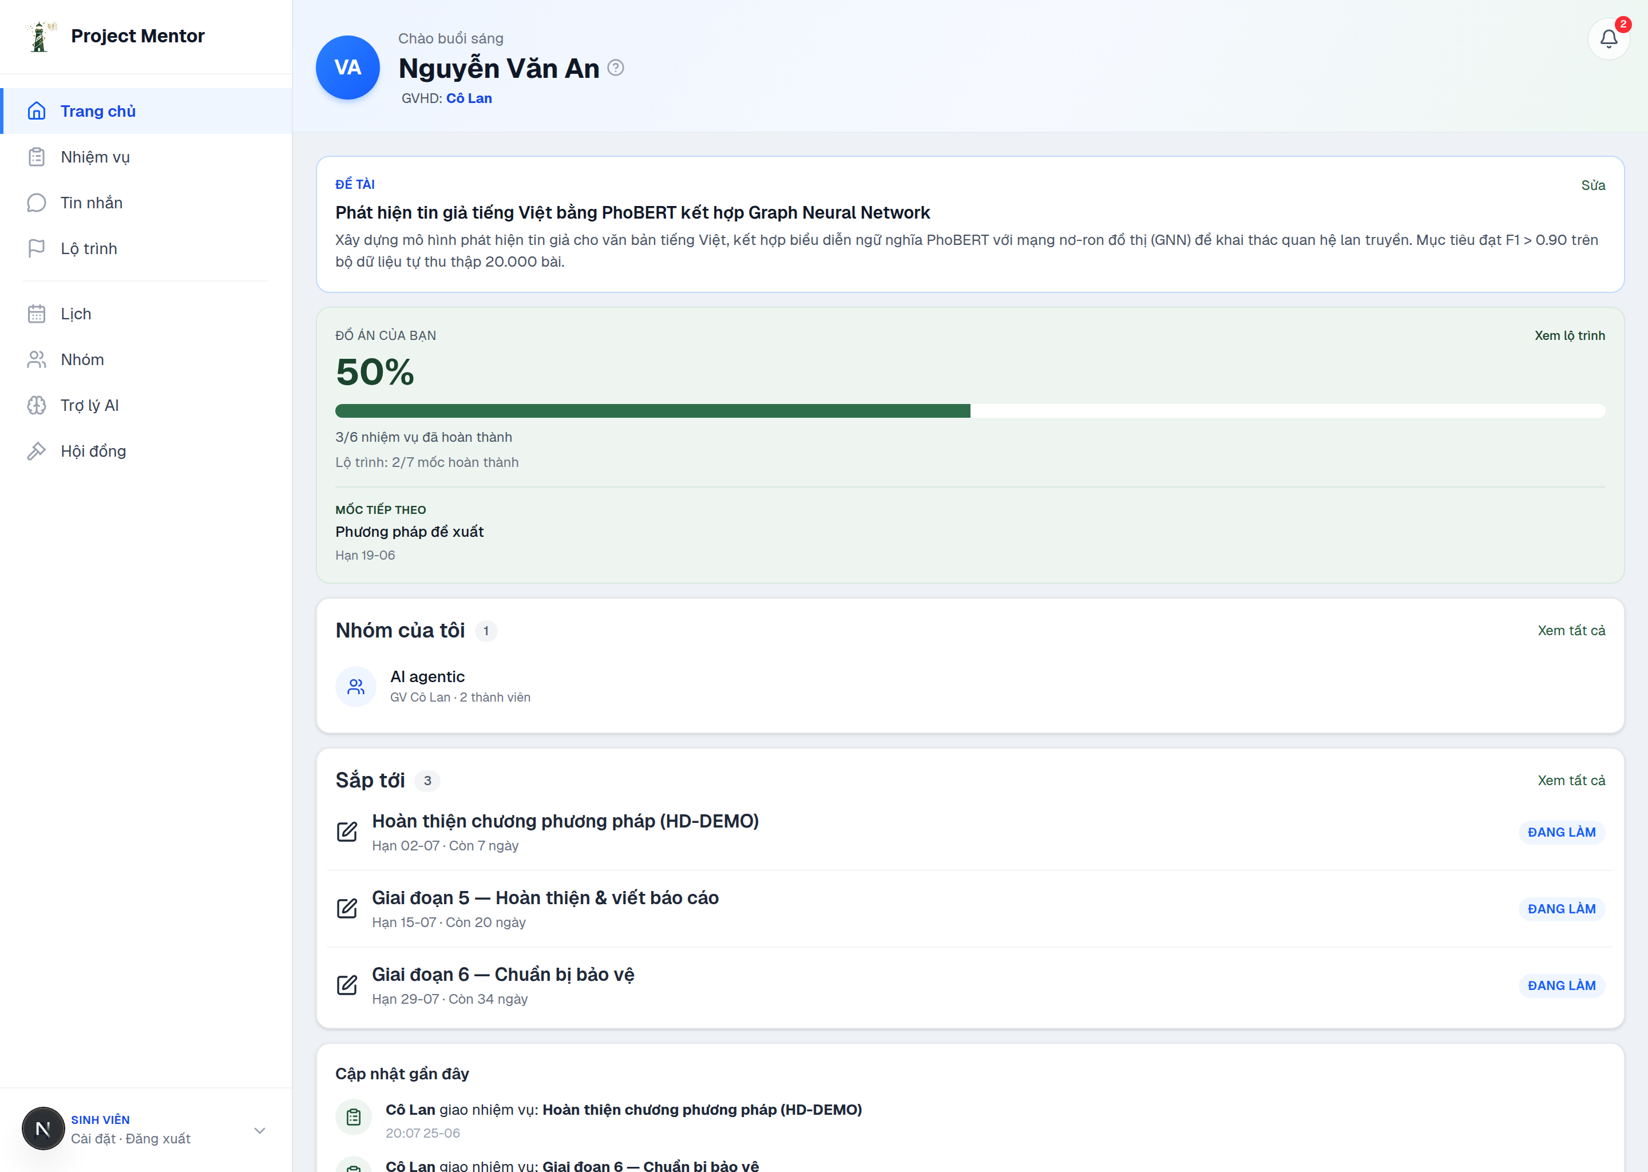
Hình 1 — Trang chủ sinh viên.
→ Chi tiết: Hướng dẫn Học viên/Sinh viên.

3. Bắt đầu nhanh — Giảng viên
1. Trên Trang chủ, xử lý mục Bài chờ duyệt và Cần chú ý.
2. Vào Cần duyệt, mở bài và ra quyết định: Duyệt / Yêu cầu sửa / Cần bàn thêm.
3. Chọn Giao nhiệm vụ mới để giao việc cho sinh viên hoặc nhóm.
4. Lập nhóm và áp lộ trình khi hướng dẫn nhiều sinh viên cùng đề tài.
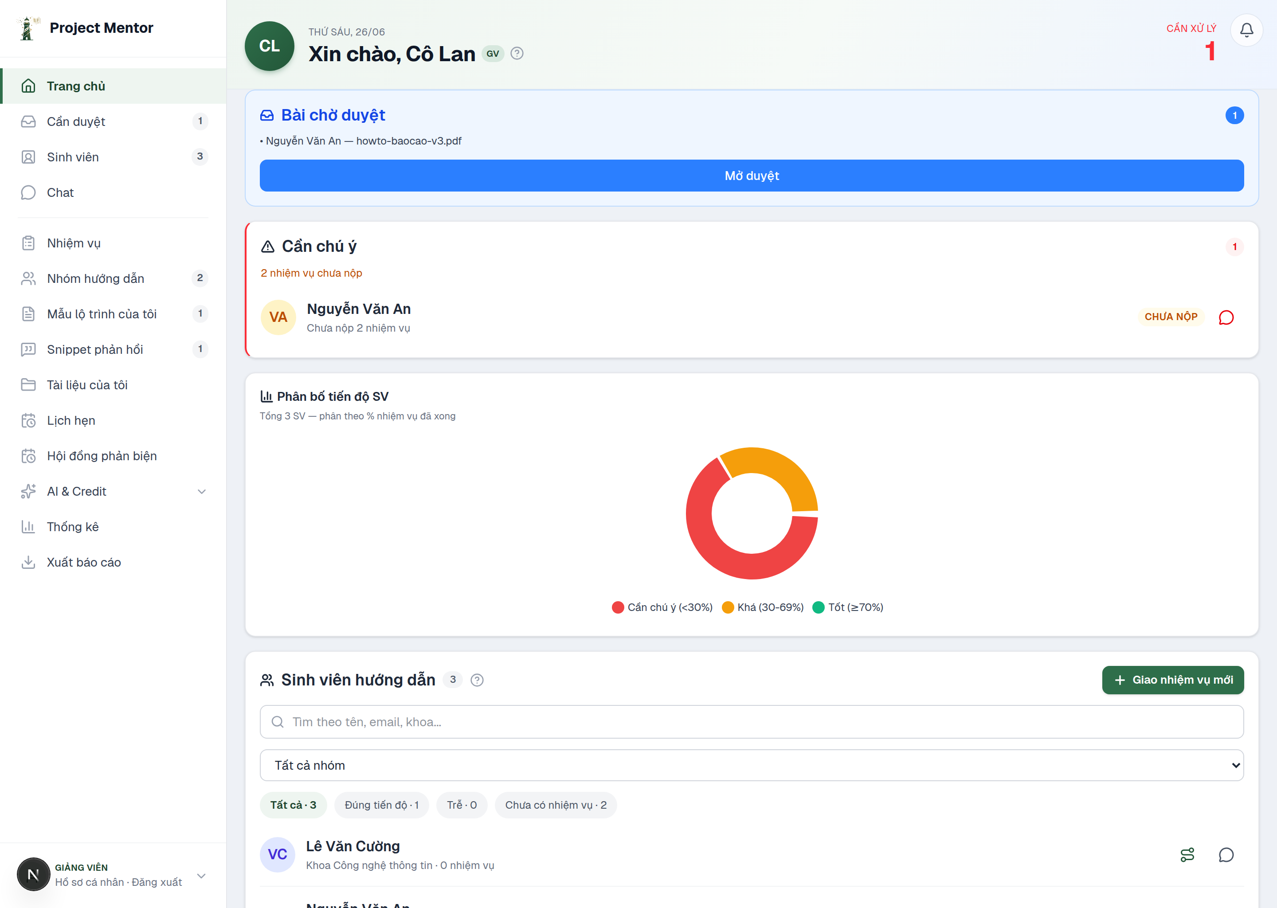
Hình 2 — Trang chủ giảng viên.
→ Chi tiết: Hướng dẫn Giảng viên · Tạo và quản lý Nhóm.

4. Bắt đầu nhanh — Điều phối khoa và Quản trị viên
- Điều phối khoa: phân công giảng viên – sinh viên, theo dõi tiến độ khoa, tổ chức hội đồng. → Hướng dẫn Điều phối khoa.
- Quản trị viên: tạo/import tài khoản, duyệt, cấu hình hệ thống và AI. → Hướng dẫn Quản trị viên.

5. Dùng trên điện thoại
Project Mentor hoạt động trên trình duyệt điện thoại với thanh điều hướng ở cạnh dưới màn hình. Các thao tác chính (xem nhiệm vụ, nộp bài, trao đổi) đều thực hiện được trên điện thoại.
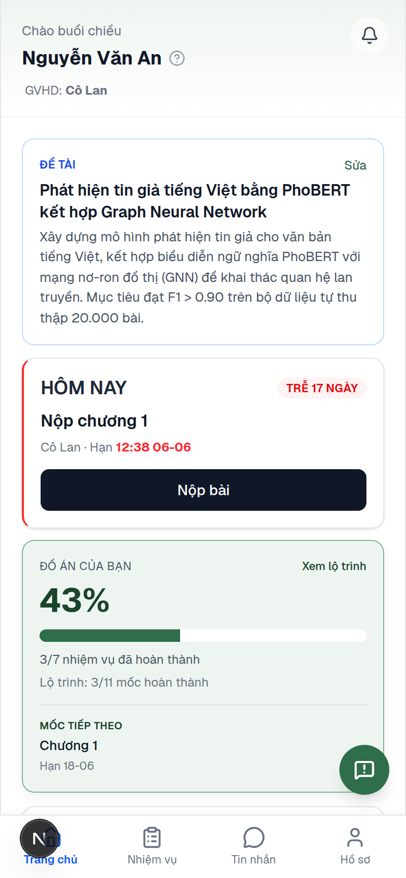
Hình 3 — Trang chủ trên điện thoại.
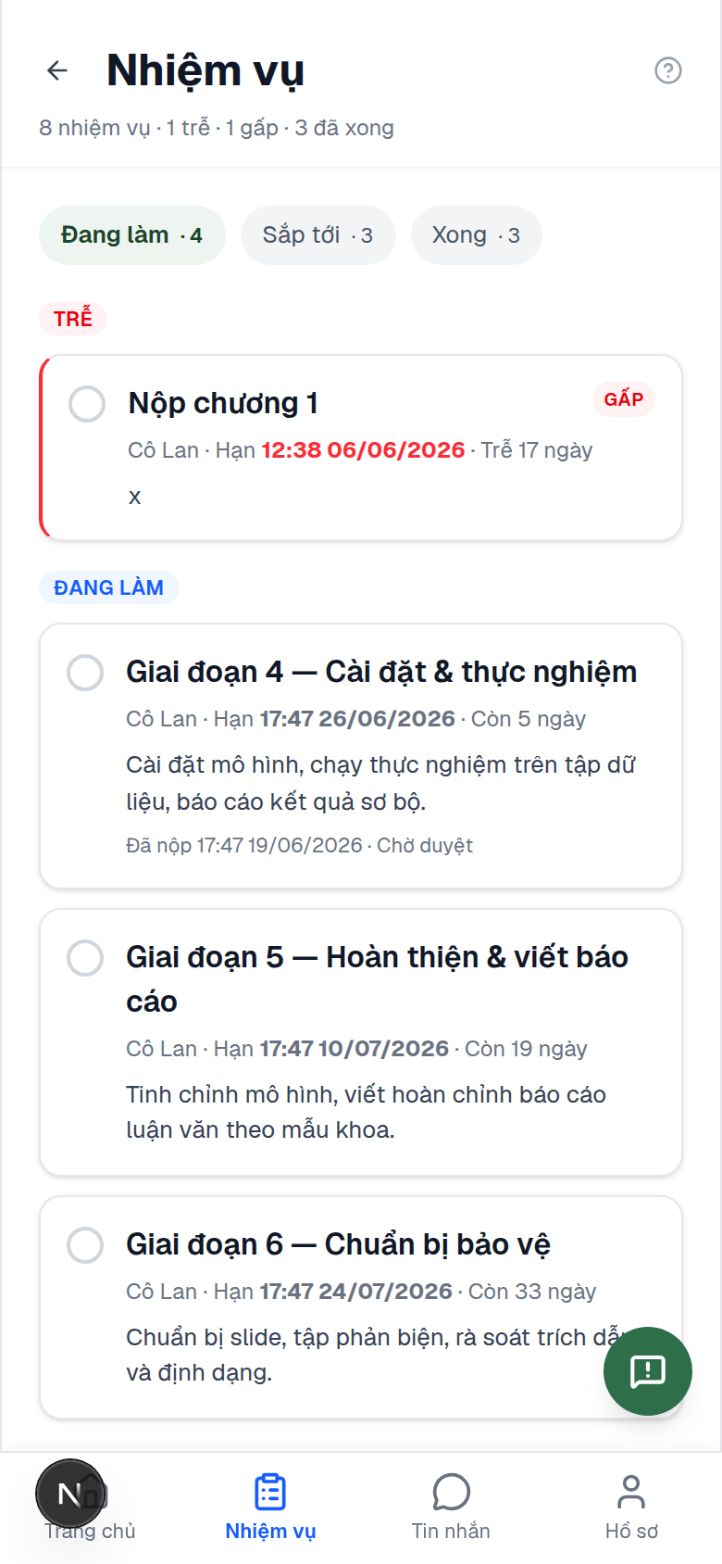
Hình 4 — Màn hình Nhiệm vụ trên điện thoại: lọc theo Đang làm · Sắp tới · Xong, đánh dấu việc trễ hạn.

6. Cần trợ giúp
- Tài liệu đầy đủ: xem Mục lục bộ hướng dẫn.
- Câu hỏi thường gặp và xử lý sự cố: FAQ.
- Hỗ trợ: support@agenticlabvn.com.

Project Mentor — AgenticLab.

